COLEGIO CRISTÓBAL COLÓN

Subsector: Educación Matemática

Curso: 7° Austral - Boreal

Profesor: Karina Inarejo – Paula Chamorro

***¿Cuáles son las propiedades de adición en los números enteros? GUIA 5***

|  |
| --- |
| En esta guía trabajaremos las siguientes 5 propiedades, a continuación hay un resumen de estas, pero es muy importante que tu puedas **elaborar tus propias definiciones**, para eso la actividad 1, es muy importante:    Para comprender mejor la existencia de **elemento neutro e inverso** puedes ver el siguiente video:  <https://www.youtube.com/watch?v=yb-g4H7Wp2A>  Para comprender mejor la **conmutatividad y la asociatividad** puedes ver el siguiente video:  <https://www.youtube.com/watch?v=aKIawbI6_GE> |

A partir de lo expuesto anteriormente y de las propiedades expuestas en los videos recomendados responde las siguientes preguntas

1. **Relaciona uniendo con una línea** cada propiedad con su definición y escribe con tus propias palabras la definición y ejemplo que haga falta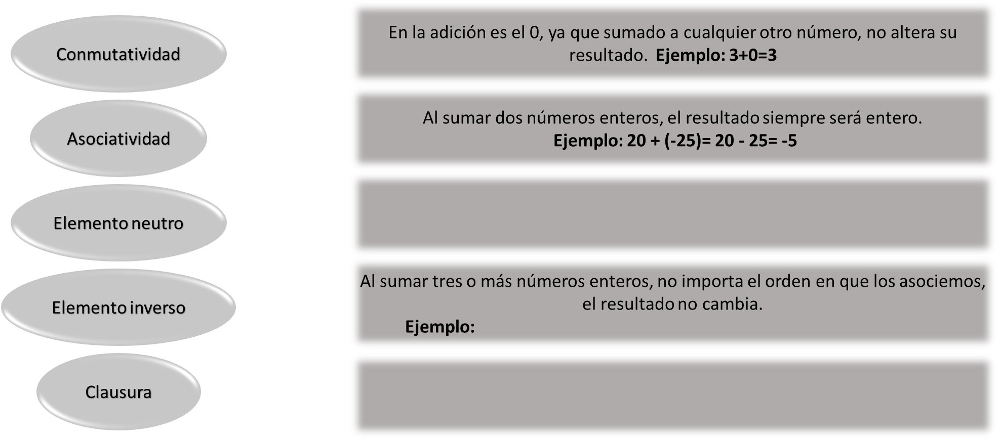

2. **Reconoce la propiedad** que se utilizó en cada ejercicio

**a.** 3 + (–5) = (–5) + 3

**b.** –7 + 0 = –7

**c.** 2 + (–5 + 7) = (2 + –5) + 7

**d.** 26 + (–76) = (–76) + 26

**e.** [5 + (–13)] + 12 = 5 + [(–13) + 12]

**f.** 19 + (–8) + (–15) = 19 + (–15) + (–8)

3. **Identifica** los números del recuadro que cumplen con la condición dada y escríbelos donde corresponda.



a. El inverso aditivo de 8: __________. b. El resultado de (–7) + 0: _________.

c. El opuesto del opuesto de 4: _________. d. El resultado de 5 + (2 + (–4)): __________.

4. **Evalúa si las siguientes afirmaciones son verdaderas (V) o falsas (F). Fundamenta ambas.**

a. _____Al resolver –25 + 25, el resultado es el elemento neutro para la adición.

b. _____Al sumar un número entero con el elemento neutro para la adición resulta el elemento neutro.

c. _____Un número entero y su inverso aditivo tienen igual valor absoluto.

d. _____El valor absoluto de un número entero siempre tiene un inverso aditivo negativo.

5. **Resuelve** los siguientes ejercicios combinados y **escribe las propiedades** que utilizaste en el desarrollo

